Министерство образования Республики Беларусь

Учреждение образования
«Белорусский государственный университет
информатики и радиоэлектроники»

ФАКУЛЬТЕТ ИНФОРМАЦИОННЫХ ТЕХНОЛОГИЙ И УПРАВЛЕНИЯ

Кафедра интеллектуальных информационных технологий

Отчет

По дисциплине: Средства и методы защиты информации в интеллектуальных системах
На тему: асимметричное шифрование и электронная цифровая подпись

Выполнили: Политыко Илья Андреевич,
321701

Проверил: Сальников Даниил Андреевич

Минск 2025

Лабораторная работа №5
Цель: изучить асимметричное шифрование и электронная цифровая подпись
Задание:
Разработать программное обеспечение, реализующее функции генерации секретного и открытого ключей, шифрования и цифровой подписи для алгоритма RSA. Обмен входными и выходными данными должен осуществляться через файлы:
– открытого ключа;
– секретного ключа;
– исходного сообщения;
– зашифрованного сообщения.
Для повышения скорости шифрования использовать метод последовательного возведения в квадрат и умножения.
Выполнить тестирование разработанного программного обеспечения на 10 наборах тестовых данных.
Длина чисел p и q должна быть не менее 1024 бит.

Теория
Асимметричное шифрование: Криптографическая система с парой ключей - открытым (public) для шифрования и закрытым (private) для дешифрования.
Генерация ключей:
n = p × q
φ(n) = (p-1) × (q-1)
e × d ≡ 1 mod φ(n)
- Открытый ключ: (e, n)
- Закрытый ключ: (d, n)
Шифрование: C = M^e mod n
Дешифрование: M = C^d mod n
Цифровая подпись: Криптографический механизм, обеспечивающий аутентификацию автора, целостность данных и неотрекаемость.
Создание подписи:
S = M^d mod n
Проверка подписи: M' = S^e mod n
Подпись верна, если M' = M

Ход работы

Принцип работы программы:
- Находится примитивный элемент конечного поля.
- Генерируются случайны приватные ключи для Алисы и Боба.
- Вычисляются $A=g^{a} mod P$ для Алисы и $B=g^{b} mod P$ для Боба.
- Вычисляются $B^{a} mod P= g^{ab} mod P$ для Алисы и $A^{b} mod P= g^{ab} mod P$ для Боба.

Пример выполнения программы:
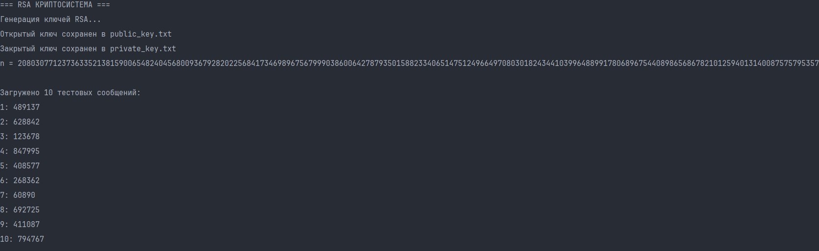
Рисунок 1. Пример начала работы программы
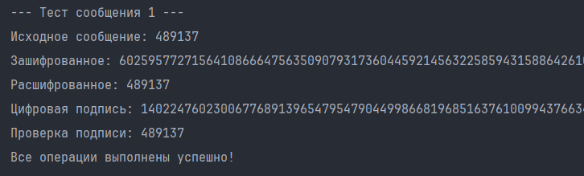
Рисунок 2. Пример работы программы
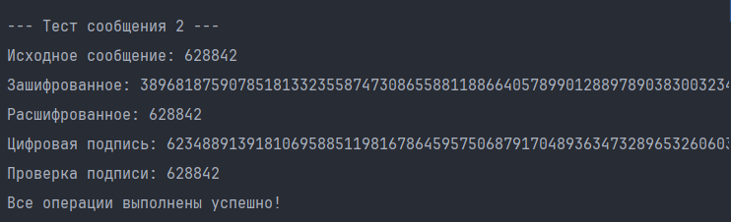
Рисунок 3. Пример работы программы
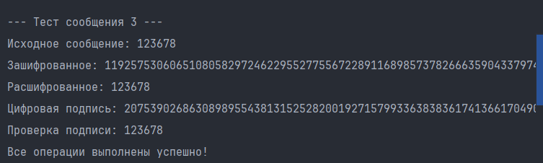
Рисунок 4. Пример работы программы
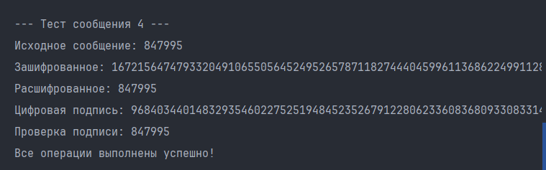
Рисунок 5. Пример работы программы
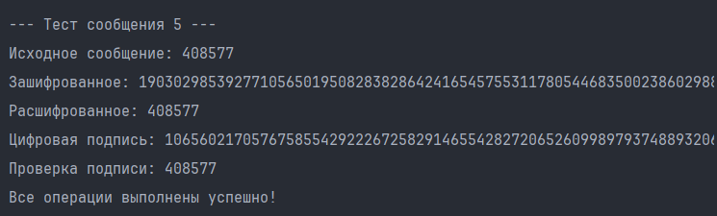
Рисунок 6. Пример работы программы
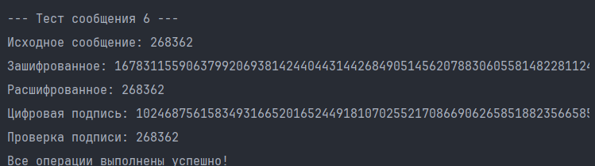
Рисунок 7. Пример работы программы
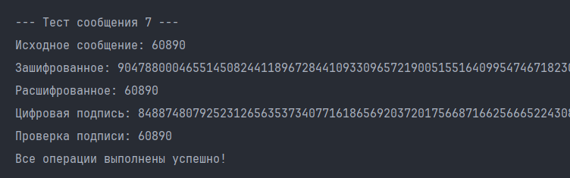
Рисунок 8. Пример работы программы
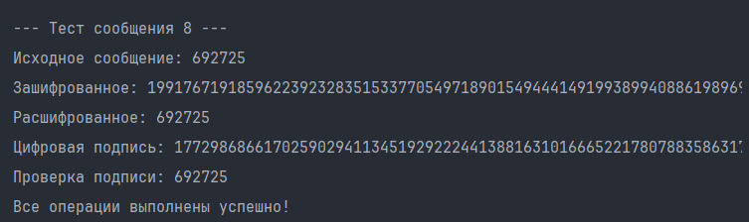
Рисунок 9. Пример работы программы
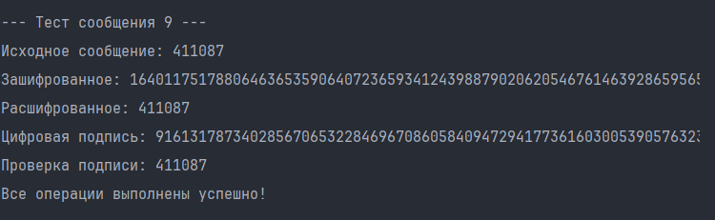
Рисунок 10. Пример работы программы
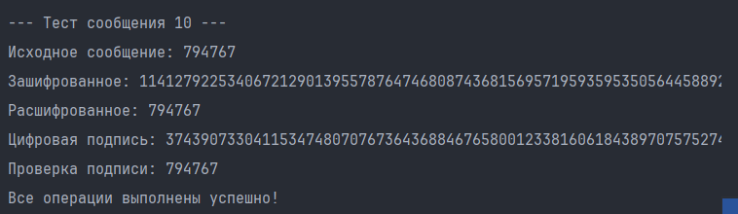
Рисунок 11. Пример работы программы

Вывод
Асимметричное шифрование и электронная цифровая подпись (ЭЦП) — это фундаментальные технологии информационной безопасности, основанные на использовании пары ключей (открытого и закрытого).

Асимметричное шифрование решает задачу конфиденциальности. Данные, зашифрованные открытым ключом, могут быть расшифрованы только парным закрытым ключом. Это позволяет безопасно передавать информацию по открытым каналам.

Электронная цифровая подпись решает задачи аутентификации, целостности и неотрекаемости. С помощью закрытого ключа создается уникальная подпись, которую любой может проверить открытым ключом. Это гарантирует, что документ не изменялся и действительно был отправлен владельцем ключа.

Вместе они образуют основу для безопасного цифрового взаимодействия в таких областях, как электронная почта (PGP), защищенные веб-сессии (HTTPS/SSL), блокчейн и официальный электронный документооборот. Асимметричное шифрование обеспечивает секретность, а ЭЦП — доверие и юридическую значимость.

Листинг кода
import random
import math
def is_prime(n, k=20):
if n < 2: return False
if n == 2 or n == 3: return True
if n % 2 == 0: return False
d = n - 1
r = 0
while d % 2 == 0:
d //= 2
r += 1
for _ in range(k):
a = random.randint(2, n - 2)
x = pow(a, d, n)
if x == 1 or x == n - 1: continue
for _ in range(r - 1):
x = pow(x, 2, n)
if x == n - 1: break
else:
return False
return True
def generate_prime(bits):
while True:
p = random.getrandbits(bits)
p |= (1 << bits - 1) | 1
if is_prime(p): return p
def mod_exp(base, exponent, modulus):
result = 1
base = base % modulus
while exponent > 0:
if exponent & 1:
result = (result * base) % modulus
base = (base * base) % modulus
exponent = exponent >> 1
return result
def extended_gcd(a, b):
if a == 0: return b, 0, 1
gcd, x1, y1 = extended_gcd(b % a, a)
x = y1 - (b // a) * x1
return gcd, x, x1
def mod_inverse(a, m):
gcd, x, _ = extended_gcd(a, m)
if gcd != 1: return None
return (x % m + m) % m
def generate_rsa_keys(bits=1024):
p = generate_prime(bits)
q = generate_prime(bits)
while p == q: q = generate_prime(bits)
n = p * q
phi = (p - 1) * (q - 1)
e = 65537
while math.gcd(e, phi) != 1:
e = random.randint(3, phi - 1)
d = mod_inverse(e, phi)
return (e, n), (d, n), p, q
def save_to_file(filename, data):
with open(filename, 'w') as f:
f.write(str(data))
def read_from_file(filename):
with open(filename, 'r') as f:
return f.read().strip()
def create_test_data():
test_messages = [str(random.randint(1000, 1000000)) for _ in range(10)]
with open('test_data.txt', 'w') as f:
for msg in test_messages:
f.write(msg + '\n')
print("Создано 10 тестовых сообщений в файле test_data.txt")
def main():
print("=== RSA КРИПТОСИСТЕМА ===")
try:
with open('test_data.txt', 'r'):
pass
except FileNotFoundError:
create_test_data()
print("Генерация ключей RSA...")
public_key, private_key, p, q = generate_rsa_keys(1024)
save_to_file('public_key.txt', f"{public_key[0]},{public_key[1]}")
save_to_file('private_key.txt', f"{private_key[0]},{private_key[1]}")
print(f"Открытый ключ сохранен в public_key.txt")
print(f"Закрытый ключ сохранен в private_key.txt")
print(f"n = {public_key[1]}")
with open('test_data.txt', 'r') as f:
test_messages = [line.strip() for line in f.readlines()]
print(f"\nЗагружено {len(test_messages)} тестовых сообщений:")
for i, msg in enumerate(test_messages, 1):
print(f"{i}: {msg}")
while True:
try:
choice = int(input("\nВведите номер тестового сообщения (1-10) или 0 для выхода: "))
if choice == 0:
break
if choice < 1 or choice > 10:
print("Ошибка: введите число от 1 до 10")
continue
message = int(test_messages[choice - 1])
print(f"\n--- Тест сообщения {choice} ---")
print(f"Исходное сообщение: {message}")
encrypted = mod_exp(message, public_key[0], public_key[1])
print(f"Зашифрованное: {encrypted}")
save_to_file('encrypted.txt', encrypted)
decrypted = mod_exp(encrypted, private_key[0], private_key[1])
print(f"Расшифрованное: {decrypted}")
signature = mod_exp(message, private_key[0], private_key[1])
print(f"Цифровая подпись: {signature}")
verified = mod_exp(signature, public_key[0], public_key[1])
print(f"Проверка подписи: {verified}")
if message == decrypted == verified:
print("Все операции выполнены успешно!")
else:
print("Ошибка в работе алгоритма!")
except ValueError:
print("Ошибка: введите целое число")
except Exception as e:
print(f"Ошибка: {e}")
if __name__ == "__main__":
main()

